DE MAR A MAR POR EL CANAL DE PANAMÁ 2026
VIGENCIA DE SALIDAS: 2026 - 2027

DURACION: | 17 DÍAS – 16 NOCHES
PUERTO DE SALIDA: | LOS ÁNGELES, CALIFORNIA
FECHAS DE SALIDA: | ITINERARIO I  08 DE ENERO 2026  09 DE FEBRERO 2026  20 DE SEPTIEMBRE 2026  28 DE DICIEMBRE 2026  02 DE MARZO 2027  03 DE ABRIL 2027
BARCOS: | ISLAND PRINCESS

INCLUYE:
- 16 noches de alojamiento en la categoría de cabina seleccionada
- Comidas Ilimitadas entre las diarias principales y snacks con bebidas incluidas: Té Helado, Limonada, Agua, Café, Tés
- Shows
- Actividades recreativas diarias
- Actividades deportivas
- Desembarco en los diferentes puertos descritos en el itinerario

NO INCLUYE:
- Alimentos o bebidas no especificados
- Bebidas alcohólicas, embotellados, enlatados
- Billetes aéreos
- Seguro de viaje
- Ítems no especificados en el programa

ITINERARIO:
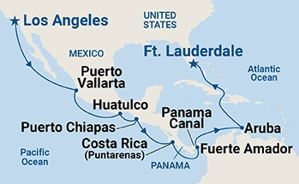
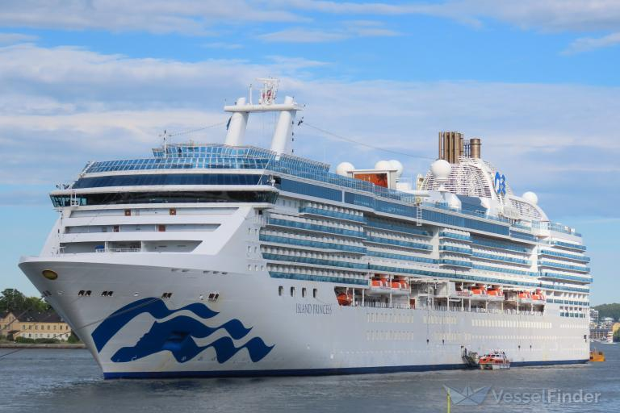

ITINERARIO I
Día | Puerto | Llegada | Salida
1 | Los Ángeles, California | - | 15:00 pm
2 | Navegación | - | -
3 | Navegación | - | -
4 | Puerto Vallarta | 08:00 am | 17:00 pm
5 | Navegación | - | -
6 | Huatulco | 08:00 am | 17:00 pm
7 | Puerto Chiapas | 08:00 am | 17:00 pm
8 | Navegación | - | -
9 | Puntarenas (Costa Rica) | 07:00 am | 19:00 pm
10 | Navegación | - | -
11 | Fuerte Amador | 05:45 am | 21:00 pm
12 | Canal de Panamá - Tránsito Completo | 06:00 am | 16:30 pm
13 | Navegación | - | -
14 | Aruba | 08:00 am | 17:00 pm
15 | Navegación | - | -
16 | Navegación | - | -
17 | Fort Lauderdale, Miami | 07:00 am | -

DURACION: | 17 DÍAS – 16 NOCHES
PUERTO DE SALIDA: | FORT LAUDERDALE, LA FLORIDA
FECHAS DE SALIDA: | ITINERARIO II  25 DE FEBRERO 2026  12 DE DICIEMBRE 2026  14 DE FEBRERO 2027  19 DE ABRIL 2027
BARCOS: | ISLAND PRINCESS

INCLUYE:
- 16 noches de alojamiento en la categoría de cabina seleccionada
- Comidas Ilimitadas entre las diarias principales y snacks con bebidas incluidas: Té Helado, Limonada, Agua, Café, Tés
- Shows
- Actividades recreativas diarias
- Actividades deportivas
- Desembarco en los diferentes puertos descritos en el itinerario

NO INCLUYE:
- Alimentos o bebidas no especificados
- Bebidas alcohólicas, embotellados, enlatados
- Billetes aéreos
- Seguro de viaje
- Ítems no especificados en el programa

ITINERARIO II:

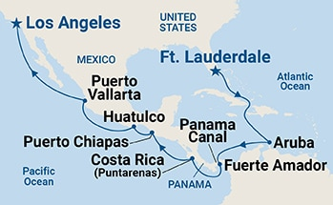

ITINERARIO II
Día | Puerto | Llegada | Salida
1 | Fort Lauderdale, Miami | - | 15:00 pm
2 | Navegación | - | -
3 | Navegación | - | -
4 | Aruba | 09:00 am | 18:00 pm
5 | Navegación | - | -
6 | Canal de Panamá - Tránsito Completo | 06:00 am | 16:30 pm
7 | Fuerte Amador | 07:00 am | 18:00 pm
8 | Navegación | - | -
9 | Puntarenas (Costa Rica) | 07:00 am | 19:00 pm
10 | Navegación | - | -
11 | Puerto Chiapas | 08:45 am | 17:00 pm
12 | Huatulco | 08:00 am | 17:00 pm
13 | Navegación | - | -
14 | Puerto Vallarta | 08:00 am | 17:00 pm
15 | Navegación | - | -
16 | Navegación | - | -
17 | Los Ángeles, California | 07:00 am | -

NOTAS IMPORTANTES:
- Precios sujetos a variación y disponibilidad sin previo aviso hasta el momento de la reserva.
- Cotiza la tarifa de la fecha de salida de tu interés.
- Las cabinas garantizadas no tienen n° de cabina hasta realizar el check in.
- Consultar las diferencias entre las tarifas que pertenecen al apartado de Pago Signature On File y Pago.

